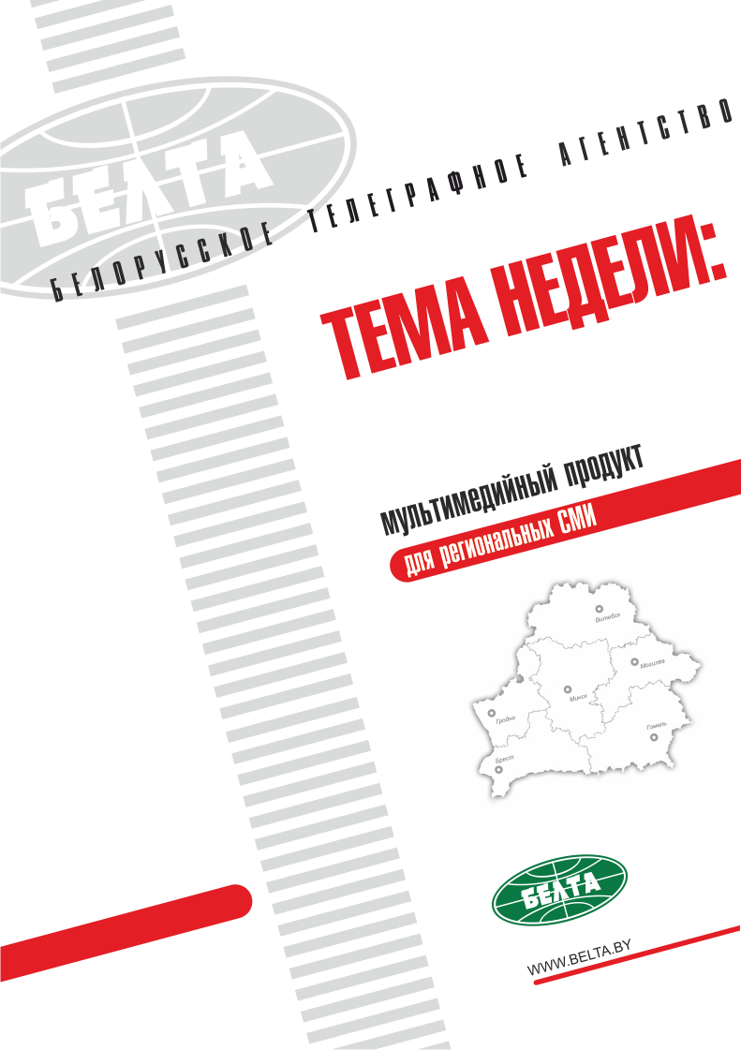

СЕГОДНЯ В ВЫПУСКЕ
Тема недели: VI Форум регионов Беларуси и России 3
Лукашенко предлагает к 20-летию союзного договора снять все проблемные вопросы в отношениях Беларуси и России 3
Лукашенко заявил о принципиальных договоренностях с Путиным по интеграционной тематике 4
Россия и Беларусь строят отношения с учетом интересов друг друга - Путин 5
Лукашенко: белорусы и россияне прошли через многие испытания и вместе с честью их выдержали 5
Лукашенко на форуме в Санкт-Петербурге говорил о сотрудничестве, общей истории, молодежи и интеграции 6
Лукашенко предложил подумать о совместных с Россией заявках на проведение крупных спортивных форумов 10
Путин предложил совместно готовить атлетов Беларуси и России к олимпийским играм в Токио и Пекине 10
Лукашенко и Путин выработали новые инициативы по углублению интеграции между Беларусью и Россией 10
По итогам VI Форума регионов Беларуси и России будет заключено контрактов на сумму не менее $550 млн 11
Тэма тыдня: VI Форум рэгіёнаў Беларусі і Расіі 12
Лукашэнка прапануе да 20-годдзя саюзнага дагавора зняць усе праблемныя пытанні ў адносінах Беларусі і Расіі 12
Лукашэнка заявіў аб прынцыповых дамоўленасцях з Пуціным па інтэграцыйнай тэматыцы 13
Расія і Беларусь будуюць адносіны з улікам інтарэсаў адзін аднаго - Пуцін 14
Лукашэнка: беларусы і расіяне прайшлі праз многія выпрабаванні і разам з гонарам іх вытрымалі 14
Лукашэнка прапанаваў падумаць аб сумесных з Расіяй заяўках на правядзенне вялікіх спартыўных форумаў 15
Лукашэнка і Пуцін выпрацавалі новыя ініцыятывы па паглыбленні інтэграцыі паміж Беларуссю і Расіяй 15
Па выніках VI Форуму рэгіёнаў Беларусі і Расіі будзе заключана кантрактаў на суму не менш як $550 млн 15
Фото 17
Мнения 20

Тема недели: VI Форум регионов Беларуси и России
VI Форум регионов Беларуси и России проходит в Санкт-Петербурге 16-18 июля. На секциях форума рассмотрены вопросы формирования общего образовательного, информационного пространства, культурно-гуманитарные проекты, сотрудничество регионов и другие вопросы. На экспертной сессии обсуждено стратегическое развитие Союзного государства. На форуме подписаны соглашения о сотрудничестве между регионами двух стран, коммерческие контракты, другие документы о сотрудничестве.
Президенты Беларуси и России Александр Лукашенко и Владимир Путин приняли участие в пленарном заседании 18 июля. Оно посвящено межрегиональным связям как основе формирования единого культурного и гуманитарного пространства двух государств.

Лукашенко предлагает к 20-летию союзного договора снять все проблемные вопросы в отношениях Беларуси и России
Об этом глава белорусского государства заявил на переговорах с Президентом России Владимиром Путиным.
"В декабре 20 лет нашему союзному договору. Ни одной проблемы, я так полагаю, мы не должны вынести за пределы этого срока. Это нас поджимает. Что мы будем говорить в 20-летие? Нечего будет сказать, если мы не снимем все вопросы, которые есть, и не подпишем программу, которая определит стратегию наших совместных действий. Поэтому я предлагаю снять все вопросы к этой дате. И в рамках Высшего госсовета, или как мы договоримся, все это утвердить. И программу, которая определит стратегию наших действий, и снять текущие проблемы", - сказал белорусский лидер.
Владимир Путин отметил необходимость продолжить дискуссии, начатые еще накануне на неформальной встрече, а также обсудить вопросы межрегионального сотрудничества. "Все это очень важно, интересно, перспективно и полезно. У нас работает правительственная комиссия, которая, надеюсь, сегодня нам доложит о результатах работы по дальнейшему развитию Союзного государства. В этом году у нас юбилей в декабре. Поэтому мы с Александром Григорьевичем решили проанализировать все, что сделано в рамках союзного договора, что не сделано, по каким причинам. И выработать приемлемые для наших стран пути дальнейшего развития интеграции", - сказал российский лидер.
Он особо подчеркнул, что Беларусь, безусловно, является самым близким стратегическим партнером и союзником России.
"Мы работаем по всем направлениям. И в сфере безопасности, и военного дела, в оборонке, в экономике. У нас растет товарооборот, что не может не радовать. Россия является крупнейшим инвестором в экономику Беларуси", - добавил Владимир Путин.
"Но есть и вопросы, которые всегда в рамках такой большой совместной работы возникают. Надеюсь, что и сегодняшняя встреча пойдет на пользу для того, чтобы двигаться дальше", - сказал Президент России.
Александр Лукашенко в ответ отметил совпадение взглядов с российским лидером. Он добавил: "Мы порой затягиваем решение каких-то вопросов (по объективным и субъективным причинам) и пришли к такому моменту, когда надо уже не просто говорить, а принимать решение. От нас этого уже ждут не только журналисты, специалисты, но и обычные люди. Это правда. Поэтому момент характеризуется тем, что надо принимать решение".
"Что касается нас с Владимиром Владимировичем, президенты свой путь прошли. Мы не единожды встречались - и в Сочи, и в Москве, и в других местах. И нас даже подкритиковывали за то, что мы часто встречаемся и якобы не решаем. Мы все решили - то, что намечали", - заявил Александр Лукашенко.
"Мы определили даже конкретные действия. Как сказал Владимир Владимирович, создали совместную группу на уровне правительств. Сейчас работают правительства. То есть президенты выполнили свою миссию, сыграли свою роль, определи все, что от нас требуется", - подчеркнул он.
"Мы имеем сегодня программу. Это более-менее стратегический документ. И мы сегодня имеем большой объем, можно сказать по-народному, кучу текущих проблем. Группа и правительства эти проблемы видят. И программу выработали, которая, по правительственным оценкам, на 80-90% согласована", - добавил Александр Лукашенко.
"Я не хочу, чтобы потом кто-то из журналистов или специалистов нас критиковал, что белорусы, Лукашенко опять требуют решения конкретных вопросов. Конкретные вопросы лежат на поверхности. Если их не решить, говорить о стратегии просто будет смешно. Поэтому я поддерживаю предложение наших правительств о том, что мы должны одновременно решить все проблемы до 20-летия нашего союзного договора - до 8 декабря. Времени предостаточно", - резюмировал глава белорусского государства.
Он также поблагодарил Владимира Путина за поездку по святым местам накануне во время неформального общения. "Это не просто была какая-то ознакомительная экскурсия. Наши истоки там. Наши корни там - нашей веры, крепких, настоящих людей. Не думаю, что Президент России кого-то вот так водил за руку и показывал, зная дотошно эти все места. Я очень ценю, что вы вчера меня там провели и показали все это. Мысль у меня была о том, как нам - белорусам - продолжить этот путь на Валааме и в других наших монастырях. Тем более белорусов мы там много встречали", - сказал Александр Лукашенко.
Встреча президентов двух стран предваряла их участие в пленарном заседании VI Форума регионов Беларуси и России.

Лукашенко заявил о принципиальных договоренностях с Путиным по интеграционной тематике
Президент Беларуси Александр Лукашенко, выступая на пленарном заседании VI Форума регионов Беларуси и России, заявил о наличии принципиальных договоренностей с Президентом России Владимиром Путиным по интеграционной тематике.
Президент Беларуси напомнил, что в декабре текущего года страны отметят 20-летие подписания Договора о создании Союзного государства. "За прошедшее время для обеспечения равенства прав граждан наших стран сделано немало. Сегодня правительственные группы активно работают над углублением интеграции и приоритетами совместного развития. У нас с Владимиром Владимировичем (Путиным) есть принципиальные договоренности в этом плане", - заявил белорусский лидер.
По его словам, есть целый ряд конкретных существенных вопросов, затрагивающих интересы субъектов хозяйствования и граждан Беларуси и России. "Решить их необходимо в ближайшее время", - подчеркнул Александр Лукашенко.

Россия и Беларусь строят отношения с учетом интересов друг друга - Путин
Россия и Беларусь строят отношения на принципах добрососедства и с учетом интересов друг друга. Об этом Президент России Владимир Путин заявил во время пленарного заседания VI Форума регионов Беларуси и России.
"Беларусь для нас - ближайший союзник и стратегический партнер, отношения с которым строятся на принципах добрососедства, взаимного уважения и учета интересов друг друга, - подчеркнул Владимир Путин. - Наши страны укрепляют политическое и экономическое взаимодействие в рамках Союзного государства, 20-летие которого отмечается в этом году, активно участвуют в деятельности Евразийского экономического союза, формировании единых рынков товаров, услуг, капитала и рабочей силы. Тесно сотрудничают в других региональных организациях, включая ОДКБ".
Президент отметил, что в прошлом году белорусско-российский товарооборот вырос почти на 10% и достиг $35,5 млрд. "При этом наша страна прочно удерживает первое место по размеру накопленных прямых капиталовложений в белорусскую экономику - почти $4 млрд. Между российскими и белорусскими регионами заключено более 350 соглашений, направленных на углубление кооперации в промышленности, сельском хозяйстве, строительстве, фармацевтике, транспортной сфере", - сказал глава российского государства.
Владимир Путин подробно остановился на сотрудничестве Беларуси и России по формированию единого культурного и гуманитарного пространства. Он обратил внимание, что народы двух стран связывают общая история, прочные культурные и духовные связи.
"Мы гордимся общими успехами и достижениями в самых разных областях и помним о тяжелейших испытаниях, с которыми нам пришлось столкнуться в прошлом и из которых мы с честью вышли", - заявил он.

Лукашенко: белорусы и россияне прошли через многие испытания и вместе с честью их выдержали
Связи на уровне регионов Беларуси и России складывались десятилетиями и во многом определены общностью истории и человеческих судеб.
"Белорусы и россияне прошли через многие испытания и вместе с честью их выдержали!" - подчеркнул белорусский лидер.
"Нам нечего стыдиться за свою историю. Мы ее должны свято оберегать. Потому что это наше величайшее достояние. Когда нас на Западе критикуют, раньше больше, сейчас немножко меньше (это не потому, что у них совести больше появилось), я им говорю: вы еще с нами не рассчитались за ту последнюю войну, которая порождена была вами на нашей территории, а мы еще от той тяжелой войны за семь десятилетий не восстановились; поэтому поаккуратнее с правами человека, демократией и прочей критикой, которую мы слышим порой необоснованно в наш адрес", - заявил глава государства.
"Здесь, на героической ленинградской земле, еще раз хочу сказать: для нас, белорусов, память о той войне священна, - подчеркнул белорусский лидер. - В этом году мы подошли к очередному историческому рубежу - 75-летию снятия блокады Ленинграда и освобождения Беларуси. А следующий год нас объединит в праздновании священной и близкой каждому советскому человеку даты - 75-летия Великой Победы".
Александр Лукашенко назвал эти исторические вехи важными для единения белорусов и россиян, укрепления идеологических основ Союзного государства.

Лукашенко на форуме в Санкт-Петербурге говорил о сотрудничестве, общей истории, молодежи и интеграции
Президент Беларуси Александр Лукашенко выступил на пленарном заседании VI Форума регионов Беларуси и России. В своей речи глава государства акцентировал внимание на взаимодействии Беларуси и России в различных областях, особенно по линии гуманитарного сотрудничества и региональных связей, отметил общность истории народов двух стран, подчеркнул важность эффективной молодежной политики и высказался на тему интеграции.
Выступлению главы белорусского государства на форуме предшествовала речь Президента России Владимира Путина. "Если мое выступление в чем-то повторит тезисы Президента России, это не плагиат. Это говорит о том, что мы порой одинаково думаем. Я искренне рад возможности встретиться с вами в культурной столице России - в славном, любимом мною Ленинграде (Санкт-Петербурге)", - отметил Александр Лукашенко.
"Это тоже совпадает, Александр Григорьевич", - заметил российский лидер.
Аудитория приветствовала этот диалог аплодисментами.
Александр Лукашенко отметил, что высказался о своей любви к Санкт-Петербургу не ради того, чтобы польстить Президенту России, который, как известно, родился в этом городе. Глава белорусского государства подчеркнул, что жители Беларуси и ленинградцы пострадали в годы Великой Отечественной войны больше других. "Все тяготы этой войны мы вынесли на своих плечах. И Санкт-Петербург, ныне возродившийся (я вчера Владимиру Владимировичу об этом говорил), он меня просто поражает. Вы молодцы, что возродили этот город и продолжаете его мощное становление. Вот почему я с таким уважением, добротой и любовью отношусь к этому святому городу", - добавил Президент Беларуси.
О культурной интеграции и вкладе белорусской диаспоры
Александр Лукашенко особо подчеркнул, что местом нынешнего Форума регионов был выбран Санкт-Петербург - культурная столица России. "С момента своего основания по воле Петра Первого и по сей день этот город является центром событий, неразрывно связанных с историей России и нашего отечества. Историей, в которой свою заметную роль сыграли и выходцы из Беларуси. Все, кто в разные годы здесь учился и работал", - заявил глава государства.
"Санкт-Петербург всегда был местом притяжения для творческих людей из разных городов и государств: архитекторов, музыкантов, ученых, искусствоведов, писателей и поэтов, - добавил Президент. - Кстати, самый большой вклад в восстановление полностью разрушенного Минска внесли питерцы, особенно архитекторы, ученые. Именно ленинградцы сыграли большую роль в возрождении нынешней науки в Беларуси. Мы это свято чтим и помним".
"Говоря современным языком, город выполнял и выполняет ныне функцию культурной интеграции наших стран и народов. Поэтому неудивительно, что этот город с его богатой историей и вековыми традициями естественным образом определил повестку нашей сегодняшней встречи. Она посвящена теме единого культурного и гуманитарного пространства наших народов в контексте межрегиональных контактов", - сказал белорусский лидер.
По его словам, современные белорусско-российские связи в этих областях характеризуются особой широтой, разнообразием и большим количеством масштабных мероприятий. Около семидесяти субъектов Российской Федерации заключили соглашения о двустороннем сотрудничестве в сфере культуры со всеми областями Беларуси. Проводятся международные фестивали искусств, крупные художественные выставки, международные театральные и кинофорумы, Дни культуры регионов Беларуси и России.
"Немалый вклад в развитие культурных, гуманитарных связей вносят белорусы, живущие в России. Здесь действуют более двадцати белорусских национальных автономий. Около восьмидесяти общественных организаций белорусов, культурно-просветительских обществ, центров и землячеств поддерживают тесные связи с исторической родиной, представляют в России национальные культурные и духовные традиции, родной язык", - обратил внимание Президент.
Широкое развитие получило и адресное сотрудничество общественных организаций белорусов в России с городами и районами Беларуси.
О взаимодействии в образовании и науке
Глава государства отметил укрепление сотрудничества Беларуси и России в области образования. Существующая нормативно-правовая база (более 1,3 тыс. договоров, заключенных на разных уровнях) обеспечивает равные возможности для белорусов и россиян в получении образования, в том числе в ведущих вузах обоих государств. Более 11 тыс. белорусских граждан обучаются в российских институтах, академиях и университетах и более 1,5 тыс. граждан России получают образование в Беларуси, привел данные Александр Лукашенко.
"В формировании единого союзного образовательного пространства важную роль играет Белорусско-Российский университет в Могилеве. Успешно работает в Минске филиал Московского государственного университета экономики, статистики и информатики. Благодаря деятельности Союзного государства в столице Беларуси открыт филиал Российского государственного социального университета", - отметил белорусский лидер.
Александр Лукашенко также констатировал, что белорусско-российское научно-техническое сотрудничество традиционно было и остается интенсивным в разных секторах: освоении космоса, информационных технологиях, сельском хозяйстве, производстве материалов и приборов.
"Здесь упомянули атомную станцию, говорили об освоении космического пространства. Это наша такая прагматичная цель - подтянуться за старшим братом (то, что он хорошо умеет) и научить самих белорусов этим компетенциям. И примером тому является атомная станция, которая сегодня сооружается под руководством российских специалистов, но где в подавляющем большинстве работают белорусы, - сказал глава государства. - В качестве самых перспективных для дальнейшего сотрудничества мы рассматриваем такие высокоинтеллектуальные направления, как наноматериалы, радиоэлектроника, а также наиболее востребованные направления медицинской науки, чем сильна Беларусь еще с советских времен".
Об исторической связи и общей памяти
По словам главы белорусского государства, связи на уровне регионов Беларуси и России складывались десятилетиями и во многом определены общностью истории и человеческих судеб. "Белорусы и россияне прошли через многие испытания и вместе с честью их выдержали!" - подчеркнул белорусский лидер.
"Нам нечего стыдиться за свою историю. Мы ее должны свято оберегать. Потому что это наше величайшее достояние. Когда нас на Западе критикуют - раньше больше, сейчас немножко меньше - я им говорю: вы еще с нами не рассчитались за ту последнюю войну, которая порождена была вами на нашей территории, а мы еще от той тяжелой войны за семь десятилетий не восстановились, поэтому поаккуратнее с правами человека, демократией и прочей критикой, которую мы слышим порой необоснованно в наш адрес", - заявил глава государства.
"Здесь, на героической ленинградской земле, еще раз хочу сказать: для нас, белорусов, память о той войне священна, - подчеркнул белорусский лидер. - В этом году мы подошли к очередному историческому рубежу - 75-летию снятия блокады Ленинграда и освобождения Беларуси. А следующий год нас объединит в праздновании священной и близкой каждому советскому человеку даты - 75-летия Великой Победы".
Александр Лукашенко назвал эти исторические вехи важными для единения белорусов и россиян, укрепления идеологических основ Союзного государства. "Участников и очевидцев тех трагических и славных событий осталось не так много, но мы счастливы, что они рядом с нами. Именно они являются носителями истинной истории, которую сегодня пытаются переписать. Рассказы из первых уст - лучший способ защитить и передать следующим поколениям память о нашем общем героическом прошлом. Современная молодежь должна знать, кому мы обязаны своей жизнью, свободой и независимостью", - уверен Президент.
Он акцентировал внимание, что на этих основополагающих ценностях, единых для народов двух стран, нужно формировать мировоззрение подрастающего поколения.
О вовлечении молодежи в строительство Союзного государства
"Жизнеспособность нашего интеграционного проекта будет зависеть от степени вовлечения молодежи в строительство Союзного государства. И то святое дело, которое вы сегодня осуществляете здесь, на питерской земле, заслуживает, Валентина Ивановна (Матвиенко) и Михаил Владимирович (Мясникович), величайшего уважения, поддержки и поощрения. Необходимо поддерживать инициативы молодежных объединений по организации фестивалей, конкурсов, выставок, других мероприятий не только в столицах, но и в регионах", - считает Александр Лукашенко.
В качестве хорошего примера он назвал ежегодную олимпиаду школьников Союзного государства "Беларусь и Россия: историческая и духовная общность", в которой принимают участие десятки команд из субъектов Российской Федерации. "В этом году более 250 участников белорусских и российских студенческих отрядов работают на Всебелорусской молодежной стройке в Островце, где мы совместно реализуем масштабный проект по возведению Белорусской АЭС. Именно такие примеры взаимодействия молодежных организаций следует использовать для формирования позитивного информационного пространства. Своевременные и качественные материалы наших СМИ должны полностью перекрыть поле деятельности непрофессиональных и сомнительных источников", - продолжил белорусский лидер.
О совместных спортивных мероприятиях
Президент обратил внимание, что как в Беларуси, так и в России уделяется пристальное внимание спорту, популяризации физической культуры среди молодежи. С 2003 года проводится Спартакиада Союзного государства для детей и юношества - комплексное мероприятие, включающее как олимпийские, так и неолимпийские виды спорта.
"Мы принимаем на высоком уровне самые масштабные международные спортивные соревнования. Это успешно проведенный Россией чемпионат мира по футболу 2018 года и II Европейские игры 2019 года‚ которые буквально месяц назад прошли в Беларуси, - отметил глава государства. - Как на чемпионате мира в России российская сборная прославила свою страну, так и на европейской олимпиаде в этом году Россия стала победительницей и тем самым показала, что у России есть не только резервы, а что Россия чиста в спорте и может свободно побеждать. И это вы доказали, не забывайте, в Минске. Кстати, на допинг проверяли всех жестоко. Ни у вас, ни у нас ни одного случая. Это объективные факты".
"Возможно, нам следует подумать о проведении подобных соревнований в рамках единой заявки Беларуси и России с финансированием за счет бюджета Союзного государства. Это позволит стимулировать развитие туристической отрасли в наших странах".
О сути интеграции
Александр Лукашенко в своем выступлении напомнил, что в декабре текущего года страны отметят 20-летие подписания Договора о создании Союзного государства. "За прошедшее время для обеспечения равенства прав граждан наших стран сделано немало. Сегодня правительственные группы активно работают над углублением интеграции и приоритетами совместного развития. У нас с Владимиром Владимировичем (Путиным) есть принципиальные договоренности в этом плане", - заявил глава государства.
По его словам, есть ряд конкретных существенных вопросов, затрагивающих интересы субъектов хозяйствования и граждан Беларуси и России. "Решить их необходимо в ближайшее время. Мы напряженно работали над этими вопросами и пришли к принципиальным соглашениям, о которых расскажем чуть позже", - подчеркнул Президент.
Он отметил, что в настоящее время тысячи белорусских и российских предприятий связаны производственной кооперацией. "И в Беларуси это - осознанная политика, - заметил белорусский лидер. - В Беларуси около 2,5 тыс. организаций с российским капиталом, а каждая вторая компания с белорусским капиталом за рубежом находится в России".
"Стоит задача сохранить и приумножить достигнутые позитивные результаты работы в экономической сфере. Прикладной характер наших договоренностей на высшем уровне проявляется в развитии сотрудничества между регионами. Вообще руководителей регионов надо поблагодарить. Я часто об этом говорю: не было бы вас, сегодня о союзе Беларуси и России и разговоров бы не было. Именно вы в свое время спасли этот проект. И мы обязаны сегодня уже на новом этапе нашего развития сделать все, чтобы этот проект не просто сохранить, а приумножить, о чем мы сегодня с Президентом и говорили", - рассказал Александр Лукашенко.
Он подчеркнул, что эта кропотливая и адресная работа обогащает двустороннее сотрудничество, приносит народам стран уверенность в завтрашнем дне. "В этом и есть суть интеграции: заботясь о жизненных интересах своих граждан, объединить усилия для достижения социально-экономического прогресса обоих государств", - резюмировал белорусский лидер.

Лукашенко предложил подумать о совместных с Россией заявках на проведение крупных спортивных форумов
Президент Беларуси Александр Лукашенко предлагает подумать над возможностью подачи совместных с Россией заявок на проведение крупных международных спортивных форумов. Об этом он заявил, выступая на пленарном заседании VI Форума регионов Беларуси и России.
Глава государства в частности отметил, что страны уже принимали на высоком уровне самые масштабные международные спортивные соревнования. В их числе успешно проведенный Россией чемпионат мира по футболу 2018 года и II Европейские игры 2019 года‚ которые недавно прошли в Беларуси.
"Возможно, нам следует подумать о проведении подобных соревнований в рамках единой заявки Беларуси и России с финансированием за счет бюджета Союзного государства. Это позволит стимулировать развитие туристической отрасли в наших странах", - сказал Александр Лукашенко.

Путин предложил совместно готовить атлетов Беларуси и России к олимпийским играм в Токио и Пекине
Президент России Владимир Путин предложил расширить практику использования спортивной инфраструктуры Беларуси и России для совместной подготовки атлетов обеих стран. Такое предложение он озвучил на пленарном заседании VI Форума регионов Беларуси и России.
"В перспективе было бы полезно расширить практику использования спортивной инфраструктуры наших стран для совместной подготовки российских и белорусских атлетов к крупным международным состязаниям, в частности, к предстоящим летним Олимпийским играм в Токио и зимним в Пекине", - сказал Владимир Путин.
Российский президент поздравил руководство Беларуси с успешным проведением в Минске II Европейских игр. "Я хочу поздравить Президента Беларуси, который очень много лично сделал для подготовки и проведения этих крупных международных мероприятий", - сказал глава государства. Он отметил, что российские и белорусские спортсмены во время соревнований завоевали наибольшее количество наград.

Лукашенко и Путин выработали новые инициативы по углублению интеграции между Беларусью и Россией
Президент Беларуси Александр Лукашенко и Президент России Владимир Путин во время переговоров в Санкт-Петербурге выработали новые инициативы по углублению интеграции между странами. Об этом сообщил журналистам министр экономики Беларуси Дмитрий Крутой.
"Президенты обменялись принципиальными соображениями, внесли некоторые новые инициативы и поручили правительствам в ближайшее время их отработать", - рассказал Дмитрий Крутой. Пока позиции сторон согласованы на 80%, но оставшаяся часть вопросов носит принципиальный характер.
По словам министра, к началу декабря, когда будет отмечаться 20-летие Союзного государства, поручено разработать программу углубления интеграции и дорожную карту по ее выполнению. Кроме того, поставлена задача достигнуть принципиальных соглашений для решения текущих вопросов, в первую очередь по цене на газ.

По итогам VI Форума регионов Беларуси и России будет заключено контрактов на сумму не менее $550 млн
По итогам VI Форума регионов Беларуси и России в Санкт-Петербурге будет заключено контрактов на сумму не менее $550 млн. Об этом сообщил председатель Совета Республики Михаил Мясникович.
"Коммерческих контрактов будет заключено на сумму не меньше, чем $550 млн. Это действительно серьезный вклад", - отметил Михаил Мясникович.
Кроме того, во время форума подписано 84 соглашения о сотрудничестве, в том числе в гуманитарной сфере.
Белорусская сторона, подчеркнул Михаил Мясникович, довольна результатами. "Мы действительно приобрели достаточно много", - добавил председатель Совета Республики.

Тэма тыдня: VI Форум рэгіёнаў Беларусі і Расіі
VI Форум рэгіёнаў Беларусі і Расіі праходзіць у Санкт-Пецярбургу 16-18 ліпеня. На секцыях форуму разгледжаны пытанні фарміравання агульнай адукацыйнай, інфармацыйнай прасторы, культурна-гуманітарныя праекты, супрацоўніцтва рэгіёнаў і іншыя пытанні. На экспертнай сесіі абмеркавана стратэгічнае развіццё Саюзнай дзяржавы. На форуме падпісаны пагадненні аб супрацоўніцтве паміж рэгіёнамі дзвюх краін, камерцыйныя кантракты, іншыя дакументы аб супрацоўніцтве.
Прэзідэнты Беларусі і Расіі Аляксандр Лукашэнка і Уладзімір Пуцін прынялі ўдзел у пленарным пасяджэнні 18 ліпеня. Яно прысвечана міжрэгіянальным сувязям як аснове фарміравання адзінай культурнай і гуманітарнай прасторы дзвюх дзяржаў.

Лукашэнка прапануе да 20-годдзя саюзнага дагавора зняць усе праблемныя пытанні ў адносінах Беларусі і Расіі
Аб гэтым кіраўнік беларускай дзяржавы заявіў на перагаворах з Прэзідэнтам Расіі Уладзімірам Пуціным.
"У снежні 20 гадоў нашаму саюзнаму дагавору. Ні адной праблемы, я так мяркую, мы не павінны вынесці за межы гэтага тэрміну. Гэта нас падганяе. Што мы будзем гаварыць у 20-годдзе? Няма чаго будзе сказаць, калі мы не знімем усе пытанні, якія ёсць, і не падпішам праграму, якая вызначыць стратэгію нашых сумесных дзеянняў. Таму я прапаную зняць усе пытанні да гэтай даты. І ў рамках Вышэйшага дзяржсавета, або як мы дамовімся, усё гэта зацвердзіць. І праграму, якая вызначыць стратэгію нашых дзеянняў, і зняць бягучыя праблемы", - сказаў беларускі лідар.
Уладзімір Пуцін адзначыў неабходнасць прадоўжыць дыскусіі, пачатыя яшчэ напярэдадні на нефармальнай сустрэчы, а таксама абмеркаваць пытанні міжрэгіянальнага супрацоўніцтва. "Усё гэта вельмі важна, цікава, перспектыўна і карысна. У нас працуе ўрадавая камісія, якая, спадзяюся, сёння нам даложыць аб выніках работы па далейшым развіцці Саюзнай дзяржавы. У гэтым годзе ў нас юбілей у снежні. Таму мы з Аляксандрам Рыгоравічам вырашылі прааналізаваць усё, што зроблена ў рамках саюзнага дагавора, што не зроблена, па якіх прычынах. І выпрацаваць прымальныя для нашых краін шляхі далейшага развіцця інтэграцыі", - сказаў расійскі лідар.
Ён асабліва падкрэсліў, што Беларусь, безумоўна, з'яўляецца самым блізкім стратэгічным партнёрам і саюзнікам Расіі.
"Мы працуем па ўсіх напрамках. І ў сферы бяспекі, і ваеннай справы, у абаронцы, у эканоміцы. У нас расце тавараабарот, што не можа не радаваць. Расія - буйнейшы інвестар у эканоміку Беларусі", - дадаў Уладзімір Пуцін.
"Але ёсць і пытанні, якія заўсёды ў рамках такой вялікай сумеснай работы ўзнікаюць. Спадзяюся, што і сённяшняя сустрэча пойдзе на карысць для таго, каб рухацца далей", - сказаў Прэзідэнт Расіі.
Аляксандр Лукашэнка ў адказ адзначыў супадзенне поглядаў з расійскім лідарам. Ён дадаў: "Мы часам зацягваем вырашэнне нейкіх пытанняў (па аб'ектыўных і суб'ектыўных прычынах) і прыйшлі да такога моманту, калі трэба ўжо не проста гаварыць, а прымаць рашэнне. Ад нас гэтага ўжо чакаюць не толькі журналісты, спецыялісты, але і звычайныя людзі. Гэта праўда. Таму момант характарызуецца тым, што трэба прымаць рашэнне".
"Што датычыцца нас з Уладзімірам Уладзіміравічам, прэзідэнты свой шлях прайшлі. Мы не раз сустракаліся - і ў Сочы, і ў Маскве, і ў іншых месцах. І нас нават падкрытыкоўвалі за тое, што мы часта сустракаемся і нібыта не вырашаем. Мы ўсё вырашылі - тое, што намячалі", - заявіў Аляксандр Лукашэнка.
"Мы вызначылі нават канкрэтныя дзеянні. Як сказаў Уладзімір Уладзіміравіч, стварылі сумесную групу на ўзроўні ўрадаў. Цяпер працуюць урады. Гэта значыць, прэзідэнты выканалі сваю місію, адыгралі сваю ролю, вызначылі ўсё, што ад нас патрабуецца", - падкрэсліў ён.
"Мы маем сёння праграму. Гэта больш-менш стратэгічны дакумент. І мы сёння маем вялікі аб'ём, можна сказаць па-народнаму, кучу бягучых праблем. Група і ўрады гэтыя праблемы бачаць. І праграму выпрацавалі, якая, паводле ўрадавых ацэнак, на 80-90 працэнтаў узгоднена", - дадаў Аляксандр Лукашэнка.
"Я не хачу, каб потым нехта з журналістаў або спецыялістаў нас крытыкаваў, што беларусы, Лукашэнка зноў патрабуюць вырашэння канкрэтных пытанняў. Канкрэтныя пытанні ляжаць на паверхні. Калі іх не вырашыць, гаварыць аб стратэгіі проста будзе смешна. Таму я падтрымліваю прапанову нашых урадаў аб тым, што мы павінны адначасова вырашыць усе праблемы да 20-годдзя нашага саюзнага дагавора - да 8 снежня. Часу дастаткова", - рэзюмаваў кіраўнік беларускай дзяржавы.Ён таксама падзякаваў Уладзіміру Пуціну за паездку па святых мясцінах напярэдадні ў час нефармальнай сустрэчы. "Гэта не проста была нейкая азнаямленчая экскурсія. Нашы вытокі там. Нашы карані там - нашай веры, моцных, сапраўдных людзей. Не думаю, што Прэзідэнт Расіі кагосьці вось так вадзіў за руку і паказваў, ведаючы дакладна гэтыя ўсе мясціны. Я вельмі цаню, што вы ўчора мяне так правялі і паказалі ўсё гэта. Думка ў мяне была аб тым, як нам - беларусам - прадоўжыць гэты шлях на Валааме і ў іншых нашых манастырах. Тым больш беларусаў мы там шмат сустракалі", - сказаў Аляксандр Лукашэнка.
Сустрэча прэзідэнтаў дзвюх краін папярэднічала іх удзелу ў пленарным пасяджэнні VI Форуму рэгіёнаў Беларусі і Расіі.

Лукашэнка заявіў аб прынцыповых дамоўленасцях з Пуціным па інтэграцыйнай тэматыцы
Прэзідэнт Беларусі Аляксандр Лукашэнка, выступаючы на пленарным пасяджэнні VI Форуму рэгіёнаў Беларусі і Расіі, заявіў аб наяўнасці прынцыповых дамоўленасцей з Прэзідэнтам Расіі Уладзімірам Пуціным па інтэграцыйнай тэматыцы.
Прэзідэнт Беларусі нагадаў, што ў снежні бягучага года краіны адзначаць 20-годдзе падпісання Дагавора аб стварэнні Саюзнай дзяржавы. "За мінулы час для забеспячэння роўнасці правоў грамадзян нашых краін зроблена нямала. Сёння ўрадавыя групы актыўна працуюць над паглыбленнем інтэграцыі і прыярытэтамі сумеснага развіцця. У нас з Уладзімірам Уладзіміравічам (Пуціным) ёсць прынцыповыя дамоўленасці ў гэтым плане", - заявіў беларускі лідар.
Паводле яго слоў, ёсць шэраг канкрэтных істотных пытанняў, якія закранаюць інтарэсы суб'ектаў гаспадарання і грамадзян Беларусі і Расіі. "Вырашыць іх неабходна ў бліжэйшы час", - падкрэсліў Аляксандр Лукашэнка.

Расія і Беларусь будуюць адносіны з улікам інтарэсаў адзін аднаго - Пуцін
Расія і Беларусь будуюць адносіны на прынцыпах добрасуседства і з улікам інтарэсаў адзін аднаго. Аб гэтым Прэзідэнт Расіі Уладзімір Пуцін заявіў у час пленарнага пасяджэння VI Форуму рэгіёнаў Беларусі і Расіі.
"Беларусь для нас - бліжэйшы саюзнік і стратэгічны партнёр, адносіны з якім будуюцца на прынцыпах добрасуседства, узаемнай павагі і ўліку інтарэсаў адзін аднаго, - падкрэсліў Уладзімір Пуцін. - Нашы краіны ўмацоўваюць палітычнае і эканамічнае ўзаемадзеянне ў рамках Саюзнай дзяржавы, 20-годдзе якой адзначаецца ў бягучым годзе, актыўна ўдзельнічаюць у дзейнасці Еўразійскага эканамічнага саюза, фарміравання адзінага рынку тавараў, паслуг, капіталу і рабочай сілы. Цесна супрацоўнічаюць у іншых рэгіянальных арганізацыях, уключаючы АДКБ".
Прэзідэнт адзначыў, што ў мінулым годзе беларуска-расійскі тавараабарот вырас амаль на 10 працэнтаў і дасягнуў $35,5 млрд. "Пры гэтым наша краіна стабільна ўтрымлівае першае месца па памеры назапашаных прамых капіталаўкладанняў у беларускую эканоміку - амаль $4 млрд. Паміж расійскімі і беларускімі рэгіёнамі заключана больш за 350 пагадненняў, накіраваных на паглыбленне кааперацыі ў прамысловасці, сельскай гаспадарцы, будаўніцтве, фармацэўтыцы, транспартнай сферы", - сказаў кіраўнік расійскай дзяржавы.
Уладзімір Пуцін падрабязна спыніўся на супрацоўніцтве Беларусі і Расіі па фарміраванні адзінай культурнай і гуманітарнай прасторы. Ён звярнуў увагу, што народы дзвюх краін звязваюць агульная гісторыя, трывалыя культурныя і духоўныя сувязі.
"Мы ганарымся агульнымі поспехамі і дасягненнямі ў самых розных галінах і помнім пра цяжкія выпрабаванні, з якімі нам давялося сутыкнуцца ў мінулым і з якіх мы з гонарам выйшлі", - заявіў ён.

Лукашэнка: беларусы і расіяне прайшлі праз многія выпрабаванні і разам з гонарам іх вытрымалі
Сувязі на ўзроўні рэгіёнаў Беларусі і Расіі складваліся дзесяцігоддзямі і шмат у чым вызначаны агульнасцю гісторыі і чалавечых лёсаў.
"Беларусы і расіяне прайшлі праз многія выпрабаванні і разам з гонарам іх вытрымалі!" - падкрэсліў беларускі лідар.
"Нам няма чаго саромецца за сваю гісторыю. Мы яе павінны свята аберагаць. Таму што гэта наш найвялікшы здабытак. Калі нас на Захадзе крытыкуюць, раней больш, цяпер крыху менш (гэта не таму, што ў іх сумлення больш з'явілася), я ім гавару: вы яшчэ з намі не разлічыліся за тую апошнюю вайну, якая спароджана была вамі на нашай тэрыторыі, а мы яшчэ ад той цяжкай вайны за сем дзесяцігоддзяў не аднавіліся; таму акуратней з правамі чалавека, дэмакратыяй і іншай крытыкай, якую мы чуем часам неабгрунтавана ў наш адрас", - заявіў кіраўнік дзяржавы.
"Тут, на гераічнай ленінградскай зямлі, яшчэ раз хачу сказаць: для нас, беларусаў, памяць аб той вайне свяшчэнная, - падкрэсліў беларускі лідар. - У гэтым годзе мы падышлі да чарговага гістарычнага рубяжа - 75-годдзя зняцця блакады Ленінграда і вызвалення Беларусі. А наступны год нас аб'яднае ў святкаванні свяшчэннай і блізкай для кожнага савецкага чалавека даты - 75-годдзя Вялікай Перамогі".
Аляксандр Лукашэнка назваў гэтыя гістарычныя вехі важнымі для яднання беларусаў і расіян, умацавання ідэалагічных асноў Саюзнай дзяржавы.

Лукашэнка прапанаваў падумаць аб сумесных з Расіяй заяўках на правядзенне вялікіх спартыўных форумаў
Прэзідэнт Беларусі Аляксандр Лукашэнка прапануе падумаць над магчымасцю падачы сумесных з Расіяй заявак на правядзенне вялікіх міжнародных спартыўных форумаў. Аб гэтым ён заявіў, выступаючы на пленарным пасяджэнні VI Форуму рэгіёнаў Беларусі і Расіі.
Кіраўнік дзяржавы ў прыватнасці адзначыў, што краіны прымалі ўжо на высокім узроўні самыя маштабныя міжнародныя спартыўныя спаборніцтвы. У іх ліку паспяхова праведзены Расіяй чэмпіянат свету па футболе 2018 года і II Еўрапейскія гульні 2019 года‚ якія нядаўна прайшлі ў Беларусі.
"Магчыма, нам трэба падумаць аб правядзенні такіх спаборніцтваў у рамках адзінай заяўкі Беларусі і Расіі з фінансаваннем за кошт бюджэту Саюзнай дзяржавы. Гэта дасць магчымасць стымуляваць развіццё турыстычнай галіны ў нашых краінах", - сказаў Аляксандр Лукашэнка.

Лукашэнка і Пуцін выпрацавалі новыя ініцыятывы па паглыбленні інтэграцыі паміж Беларуссю і Расіяй
Прэзідэнт Беларусі Аляксандр Лукашэнка і Прэзідэнт Расіі Уладзімір Пуцін у час перагавораў у Санкт-Пецярбургу выпрацавалі новыя ініцыятывы па паглыбленні інтэграцыі паміж краінамі. Аб гэтым паведаміў журналістам міністр эканомікі Беларусі Дзмітрый Крутой.
"Прэзідэнты абмяняліся прынцыповымі меркаваннямі, унеслі некаторыя новыя ініцыятывы і даручылі ўрадам у бліжэйшы час іх адпрацаваць", - расказаў Дзмітрый Крутой. Пакуль пазіцыі бакоў узгоднены на 80 працэнтаў, але астатняя частка пытанняў мае прынцыповы характар.
Паводле слоў міністра, да пачатку снежня, калі будзе адзначацца 20-годдзе Саюзнай дзяржавы, даручана распрацаваць праграму паглыблення інтэграцыі і дарожную карту па яе выкананні. Акрамя таго, пастаўлена задача дасягнуць прынцыповых пагадненняў для вырашэння бягучых пытанняў, у першую чаргу па цане на газ.

Па выніках VI Форуму рэгіёнаў Беларусі і Расіі будзе заключана кантрактаў на суму не менш як $550 млн
Па выніках VI Форуму рэгіёнаў Беларусі і Расіі ў Санкт-Пецярбургу будзе заключана кантрактаў на суму не менш як $550 млн. Аб гэтым паведаміў старшыня Савета Рэспублікі Міхаіл Мясніковіч.
"Камерцыйных кантрактаў будзе заключана на суму не менш, чым $550 млн. Гэта сапраўды сур'ёзны ўклад", - адзначыў Міхаіл Мясніковіч.
Акрамя таго, у час форуму падпісана 84 пагадненні аб супрацоўніцтве, у тым ліку ў гуманітарнай сферы.
Беларускі бок, падкрэсліў Міхаіл Мясніковіч, задаволены вынікамі. "Мы сапраўды набылі даволі шмат", - дадаў старшыня Савета Рэспублікі.

Фото
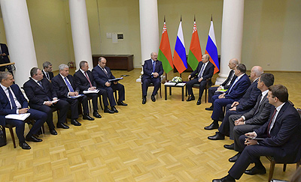 | Александр Лукашенко на переговорах с Президентом России Владимиром Путиным  Аляксандр Лукашэнка на перагаворах з Прэзідэнтам Расіі Уладзімірам Пуціным
http://gate.belta.by/photoRG.nsf/ALL/227954,02/$File/227954-02.jpg?OpenElement

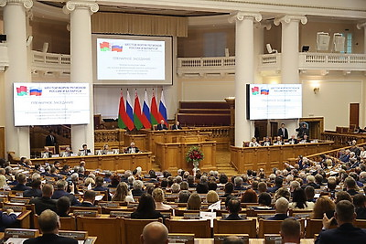 | На пленарном заседании VI Форума регионов Беларуси и России  На пленарным пасяджэнні VI Форуму рэгіёнаў Беларусі і Расіі
http://gate.belta.by/photoRG.nsf/ALL/227956,06/$File/227956-06.jpg?OpenElement

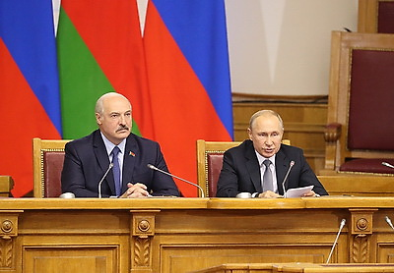 | Александр Лукашенко и Владимир Путин  Аляксандр Лукашэнка і Уладзімір Пуцін
http://gate.belta.by/photoRG.nsf/ALL/227956,04/$File/227956-04.jpg?OpenElement

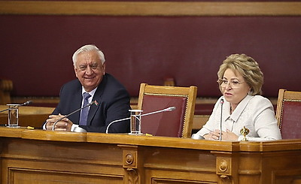 | Председатель Совета Республики Михаил Мясникович и председатель Совета Федерации Валентина Матвиенко  Старшыня Савета Рэспублікі Міхаіл Мясніковіч і старшыня Савета Федэрацыі Валянціна Мацвіенка
http://gate.belta.by/photoRG.nsf/ALL/227951,14/$File/227951-14.jpg?OpenElement

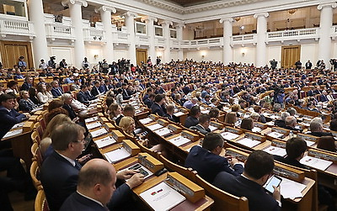 | Пленарное заседание VI Форума регионов Беларуси и России  Пленарнае пасяджэнне VI Форуму рэгіёнаў Беларусі і Расіі
http://gate.belta.by/photoRG.nsf/ALL/227951,06/$File/227951-06.jpg?OpenElement

Все полноразмерные фотографии можно скачать по ссылке:
http://gate.belta.by/photorg.nsf/$$ViewTemplate%20for%20lkDocs?ReadForm

Мнения
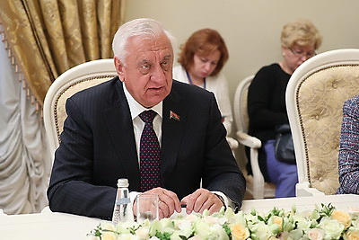

Михаил Мясникович, председатель Совета Республики Беларуси:
"Беларусь и Россия сблизили позиции по программе действий по реализации положений Договора о создании Союзного государства".

Міхаіл Мясніковіч, старшыня Савета Рэспублікі Беларусі:
"Беларусь і Расія зблізілі пазіцыі па праграме дзеянняў па рэалізацыі палажэнняў Дагавора аб стварэнні Саюзнай дзяржавы".

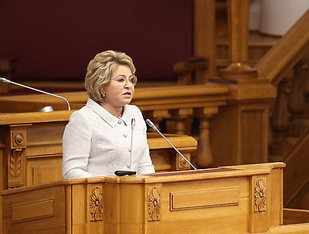

Валентина Матвиенко, председатель Совета Федерации России:
"Реализацию Договора о создании Союзного государства важно наполнять актуальными проектами".

Валянціна Мацвіенка, старшыня Савета Федэрацыі Расіі:
"Рэалізацыю Дагавора аб стварэнні Саюзнай дзяржавы важна напаўняць актуальнымі праектамі".

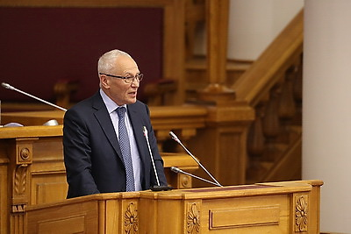

Григорий Рапота, государственный секретарь Союзного государства:
"ЕАЭС и Союзное государство Беларуси и России могут во всем органично дополнять друг друга".

Рыгор Рапота, дзяржаўны сакратар Саюзнай дзяржавы:
"ЕАЭС і Саюзная дзяржава Беларусі і Расіі могуць ва ўсім арганічна дапаўняць адзін аднаго".

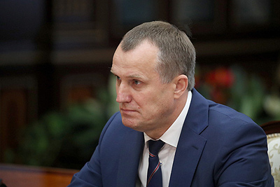

Анатолий Исаченко, председатель Миноблисполкома:
"Межрегиональное сотрудничество способно ускорить темпы роста взаимного товарооборота Беларуси и России".

Анатоль Ісачанка, старшыня Мінаблвыканкама:
"Міжрэгіянальнае супрацоўніцтва здольна паскорыць тэмпы росту ўзаемнага тавараабароту Беларусі і Расіі".

